

NOTA DE PRENSA
Fraternidad-Muprespa entrega a BASF Coatings Services el Distintivo Cero Accidentes por su nula siniestralidad en cinco años

Guadalajara, a 26 de julio de 2023
- La Mutua Colaboradora reconoce así el trabajo preventivo de la compañía
- El director general de BASF Coatings Services, José Ortega, destacó el compromiso de la entidad en el ámbito de la prevención de riesgos laborales y pidió “no bajar la guardia"
- Eduardo Sanz, director Territorial Meseta Sur de la Mutua, elogió las buenas prácticas para la protección de las personas trabajadoras
BASF Coatings Services S.A.U., empresa de la división Coatings de BASF, recibió este martes por parte de Fraternidad-Muprespa el Distintivo Cero Accidentes, un reconocimiento al esfuerzo preventivo realizado por la empresa y su plantilla para conseguir una nula siniestralidad laboral durante los últimos cinco años.
El acto tuvo lugar en la sede de BASF en la localidad de Marchamalo, Guadalajara. El director Territorial Meseta-Sur de Fraternidad-Muprespa, Eduardo Sanz, elogió las buenas prácticas de la entidad, a la que felicitó por “haber devuelto a sus casas sanos y salvos a la totalidad de sus trabajadores durante un tiempo continuado nada desdeñable, de cinco años, gracias a las eficaces prácticas preventivas implantadas tanto en la Empresa como en el Grupo Basf”.
Por su parte, José Ortega, director general de BASF Coatings Services, agradeció al personal dedicado a la prevención de riesgos laborales en el día a día, el esfuerzo para que una nula siniestralidad sea un resultado merecido, no solo disfrutado. Además pidió “mantener en nuestra mente la responsabilidad y la volatilidad de este mérito, y nunca bajar la guardia para que todas las personas que trabajan con nosotros estén bien hoy y mañana”. Asimismo agradeció a Fraternidad-Muprespa su eficacia y trabajo coordinados con la empresa, “siempre ofreciendo y recomendando su experiencia en otros clientes con el fin de ser un agente activo en la prevención”.
BASF Coatings Services realiza continuos esfuerzos para la mejora de la seguridad y la protección del medioambiente, mostrando un firme compromiso con la prevención de riesgos laborales, tomando como objetivo prioritario de su política empresarial alcanzar “accidentes cero”.
Además de los mencionados, en el acto de entrega del Distintivo estuvieron presentes Lars Küllenberg, director del centro de BASF Española en Marchamalo; David Serrano, responsable de seguridad, calidad y medioambiente; Francisco Muñoz, delegado de Seguridad de BASF Coatings Services S.A.U.; José Ortega, director General de BASF Coatings Services S.A.U.; Thierry Van der Brempt, Business Management Automotive Refinish Iberia; Juan Víctor Ruiz, Occupational Medicine and Health Protection; y Alberto García, director Provincial de Fraternidad-Muprespa en Guadalajara.
Los distintivos están destinados a ser colocados en lugar visible de la empresa para evidenciar su proactividad en favor de la seguridad, salud y bienestar laboral. Las entidades reconocidas pueden compartir sus buenas prácticas en la campaña que la Mutua desarrolla en sus redes sociales con el hastag #CeroAccidentesFM.
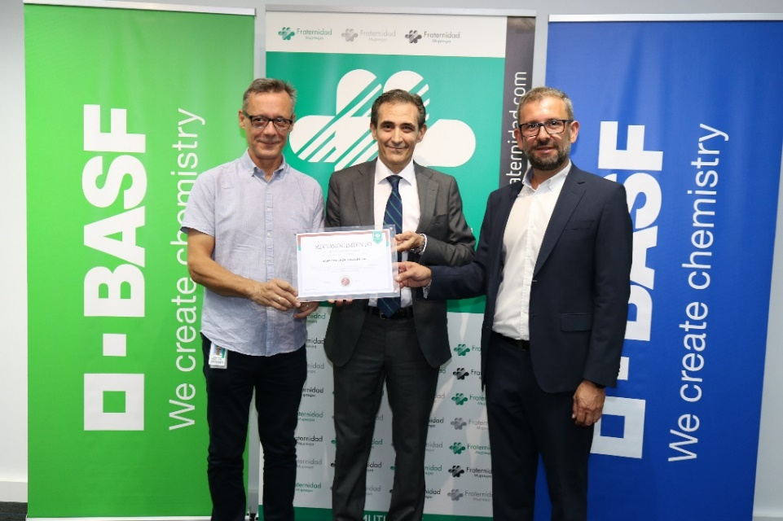
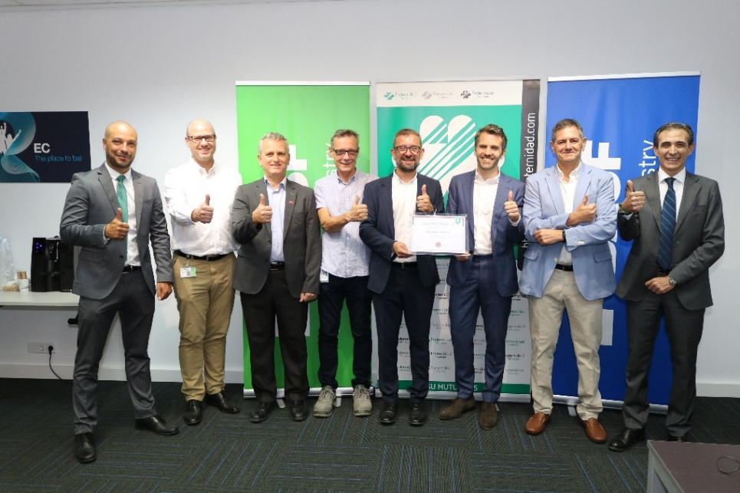
Pie de foto 1, de izquierda a derecha:
Francisco Muñoz- Delegado de Seguridad - BASF Coatings Services S.A.U.
Eduardo Sanz - Director Territorial Meseta Sur Fraternidad-Muprespa
José Ortega- Director General BASF Coatings Services S.A.U.

Pie de fotos 2, de izquierda a derecha:
Alberto García, Director Provincial Fraternidad-Muprespa Guadalajara
Lars Küllenberg - Director del Centro de BASF Española en Marchamalo
David Serrano – Responsable de Seguridad Calidad y Medioambiente
Francisco Muñoz- Delegado de Seguridad - BASF Coatings Services S.A.U.
José Ortega- Director General BASF Coatings Services S.A.U.
Thierry Van der Brempt- Business Management Automotive Refinish Iberia
Juan Víctor Ruiz- Occupational Medicine and Health Protection
Eduardo Sanz - Director Territorial Meseta Sur Fraternidad-Muprespa

Etiquetas: distintivo, seguridad y salud laboral, prevención de riesgos laborales, empresas mutualistas, accidente de trabajo, enfermedad profesional, reconocimiento

Sobre Fraternidad-Muprespa:
Mutua Colaboradora con la Seguridad Social nº 275, tiene por actividad el tratamiento integral de los accidentes de trabajo y enfermedades profesionales, en su vertiente económica, sanitaria, recuperadora y preventiva. Tiene asociadas 118.122 empresas y 1.497.610 trabajadores, velando por ellos, una plantilla de 2.115 empleados y 116 centros asistenciales y administrativos en toda España.

fraternidad.com
GABINETE DE PRENSA
gabineteprensa@fraternidad.com
C/ Cervantes, 44, 1º Izquierda. 28014, Madrid

